Vendim

Nr. 530, datë 7.8.2012

Për kalimin në përgjegjësi administrimi, nga ministria e mbrojtjes tE ministria e arsimit dhe SHKENCËS për UNIVERSITETIn “Fan s. noli”, në KORÇË, të pronës nr. 549, me emërtim “Shtëpia e Ushtarakëve”, me venDNdodhje në bulevardin “Republika”, Korçë dhe për një ndryshim në vendimin nr. 515, datë 18.7.2003 të Këshillit të Ministrave “Për miratimin e lIstës së inventarit të pronave të paluajtshme shtetërore, të cilat i kalojnë në përgjegjësi administrimi ministrisë së mbrojtjes”, të ndryshuar

Në mbështetje të nenit 100 të Kushtetutës dhe të neneve 13 e 15 të ligjit nr. 8743, datë 22.2.2001 “Për pronat e paluajtshme të shtetit”, të ndryshuar, me propozimin e Ministrit të Mbrojtjes, Këshilli i Ministrave

Vendosi:

1. Kalimin në përgjegjësi administrimi, nga Ministria e Mbrojtjes te Ministria e Arsimit dhe Shkencës për universitetin “Fan S. Noli”, në Korçë, të pronës nr. 549, me emërtim “Shtëpia e Ushtarakëve”, me vendndodhje në bulevardin “Republika”, Korçë për ta përdorur për mjedise pune për krijimin e kushteve për zhvillimin normal të procesit mësimor dhe për garantimin e një infrastrukture të plotë e funksionale, në plotësim të nevojave të universitetit.
2. Prona nr. 549, me emërtim “Shtëpia e Ushtarakëve”, me vendndodhje në bulevardin “Republika” Korçë, hiqet nga lista e inventarit të pronave paluajtshme shtetërore, që i bashkëlidhet vendimit nr. 515, datë 18.7.2003 të Këshillit të Ministrave, të ndryshuar.
3. Dorëzimi i mjediseve të pronës nr. 549, me emërtim “Shtëpia e Ushtarakëve”, Korçë, të bëhet pas ridislokimit në një destinacion tjetër të strukturave ushtarake të vendosura në këtë godinë dhe pas mbylljes nga Shtëpia Qendrore e Forcave të Armatosura, Tiranë, të veprimtarisë ekonomiko-financiare të këtij filiali, përfshirë heqjen e materialeve dhe të pajisjeve të magazinuara në këtë pronë.
4. Ministrisë së Arsimit dhe Shkencës e universitetit “Fan S. Noli”, Korçë, u ndalohet ta ndryshojnë destinacionin e pronës, të përcaktuar në pikën 1 të këtij vendimi, ta tjetërsojnë ose ta japin në përdorim te të tretët.
5. Ngarkohen Ministri i Mbrojtjes, Ministri i Arsimit dhe Shkencës, Agjencia e Inventarizimit dhe Transferimit të Pronave të Paluajtshme dhe Kryeregjistruesi i Zyrës Qendrore të Regjistrimit të Pasurive të Paluajtshme të Republikës së Shqipërisë për zbatimin e këtij vendimi.
Ky vendim hyn në fuqi pas botimit në Fletoren Zyrtare.

Kryeministri
Sali Berisha

- FORMULAR PËR INVENTARIZIMIN E PRONAVE Të PALUAJTSHME SHTETËRORE
(Për inventarizimin e pronave të veçanta)
Ministria e Mbrojtjes
Bashkia Korçë
Fusha e Përdorimit të Pronës:
Për Mbrojtjen
 | A |  |  | B |  |  | C
Nr. | Zona kadastrale indeksi i hartës | Numri i pasurisë | Lloji i pronës | Emërtimi i pronës, adresa | Sipërfaqja totale e pronës në m² | Nga sipërfaqja totale, sa ndërtime në m² | Funksioni për të cilin përdoret prona | Enti me përgjegjësi administrative | Enti përdorues, statusi juridik i përdorimit | Të dhëna të tjera shënime të veçanta
1 | 2 | 3 | 4 | 5 | 6 | 7 | 8 | 9 | 10 | 11
549 |  |  |  | Shtëpia e Ushtarakëve | 800 m² | 529 m² | Për trajtimin e ushtarakëve | MM  SH.Q.U,  Tiranë | Shtëpia e Ushtarakëve,  Korçë | -
 |  |  |  | Bulevardi “Republika” Korçë
 |  |  |  | Hotel, bar, restorant | 529 | 529 |  |  |  | 5 kate
 |  |  |  | Truall | 271 | -

Vendim

Nr. 531, datë 7.8.2012

Për dhënien e lejes për hapjen e ciklit fillor në institucionin arsimor jopublik “Shkolla Franceze e Tiranës”

Në mbështetje të nenit 100 të Kushtetutës dhe të nenit 44 të ligjit nr. 7952, datë 21.6.1995 “Për sistemin arsimor parauniversitar”, të ndryshuar, me propozimin e Ministrit të Arsimit dhe Shkencës, Këshilli i Ministrave

Vendosi:

1. Dhënien e lejes për hapjen, në qytetin e Tiranës, të ciklit fillor në institucionin arsimor jopublik “Shkolla Franceze e Tiranës”, që do të përfshijë në programin mësimor edhe lëndë në gjuhë të huaj.
2. Ngarkohet Ministria e Arsimit dhe Shkencës për ndjekjen dhe zbatimin e dispozitave ligjore e nënligjore për arsimimin, edukimin dhe formimin në këtë institucion.
Ky vendim hyn në fuqi pas botimit në Fletoren Zyrtare.

Kryeministri
Sali Berisha

Vendim

Nr. 532, datë 7.8.2012

Për heqjen e licencës së kolegjit profesional privat “luigj benussi”

Në mbështetje të nenit 100 të Kushtetutës dhe të neneve 44 pika 8 e 45 pika 4 të ligjit nr. 9741, datë 21.5.2007 “Për arsimin e lartë në Republikën e Shqipërisë”, të ndryshuar, me propozimin e Ministrit të Arsimit dhe Shkencës, Këshilli i Ministrave

Vendosi:

1. Heqjen e licencës kolegjit profesional privat “Luigj Benussi”, dhe të lejeve për hapjen e programeve të studimeve, në zbatim të saj.
2. Ngarkohet Ministria e Arsimit dhe Shkencës për zbatimin e këtij vendimi.
Ky vendim hyn në fuqi pas botimit në Fletoren Zyrtare.

Kryeministri
Sali Berisha

Vendim

Nr. 533, datë 7.8.2012

PëR DHËNIEN E LEJES PëR HAPJEN E CIKLIT PARASHKOLLOR Në INSTITUCIONIN ARSIMOR JOPUBLIK “SHKOLLA FRANCEZE E TIRANëS”

Në mbështetje të nenit 100 të Kushtetutës dhe të nenit 44 të ligjit nr. 7952, datë 21.6.1995 “Për sistemin arsimor parauniversitar”, të ndryshuar, me propozimin e Ministrit të Arsimit dhe Shkencës, Këshilli i Ministrave

VENDOSI:

1. Dhënien e lejes për hapjen, në qytetin e Tiranës, të ciklit parashkollor (kopsht), në institucionin arsimor jopublik “Shkolla franceze e Tiranës”, që do të zhvillojë mësimin edhe në gjuhë të huaj.
2. Ngarkohet Ministria e Arsimit dhe Shkencës për ndjekjen e zbatimit të dispozitave ligjore e nënligjore për arsimimin, edukimin dhe formimin në këtë institucion.
Ky vendim hyn në fuqi pas botimit në Fletoren Zyrtare.

Kryeministri
Sali Berisha

Vendim

Nr. 534, datë 7.8.2012

PëR HEqJEN E LICENCËS së KOLEGJIT PROFESIONAL PRiVAT “DENTARIUM-AL”

Në mbështetje të nenit 100 të Kushtetutës dhe të neneve 44 pika 8 e 45 pika 4 të ligjit nr. 9741, datë 21.5.2007 “Për arsimin e lartë në Republikën e Shqipërisë”, me propozimin e Ministrit të Arsimit dhe të Shkencës, Këshilli i Ministrave

VENDOSI:

1. Heqjen e licencës kolegjit profesional privat “Dentarium-AL” dhe të lejeve për hapjen e programeve të studimeve, në zbatim të saj.
2. Ngarkohet Ministria e Arsimit dhe Shkencës për zbatimin e këtij vendimi.
Ky vendim hyn në fuqi pas botimit në Fletoren Zyrtare.

Kryeministri
Sali Berisha

Vendim

Nr. 535, datë 7.8.2012

PëR KUOTAT E PRANIMEVE në INSTITUCIONET PUBLIKE të ARSIMIT Të LARTë për STUDIMET E CIKLIT të PARë, ME KOHË TË PJESSHME, E të EDUKIMIT në DISTANCË, në VITIN AKADEMIK 2012-2013

Në mbështetje të nenit 100 të Kushtetutës dhe të neneve 33, 35, 36 e 75 të ligjit nr. 9741, datë 21.5. 2007 “Për arsimin e lartë në Republikën e Shqipërisë”, të ndryshuar, të ligjit nr. 7889, datë 14.12.1994 “Për statusin e invalidëve të punës”, të ndryshuar, të ligjit nr. 8626, datë 22.6.2000 “Për statusin e invalidit paraplegjik dhe tetraplegjik”, të ndryshuar, të ligjit nr. 10 289, datë 17.6.2010 “Për mënyrën e trajtimit ekonomik e financiar dhe për dhënie ndihme të menjëhershme familjeve të punonjësve të Policisë së Shtetit, të Gardës së Republikës, të Shërbimit të Kontrollit të Brendshëm, të Policisë së Mbrojtjes nga Zjarri dhe të Shpëtimit, të Forcave të Armatosura, të Shërbimit Informativ Shtetëror dhe të Policisë së Burgjeve, që humbin jetën në krye apo për shkak të detyrës”, të ligjit nr. 8153, datë 31.10.1996 “Për statusin e jetimit”, të ndryshuar, të ligjit nr. 8098, datë 28.3.1996 “Për statusin e të verbrit”, të ligjit nr. 104/1992 “Ligji kuadër për asistencën, integrimin social dhe të drejtat e personave me aftësi të kufizuara”, të ligjit nr. 7748, datë 29.7.1993 “Për statusin e ish-të dënuarve dhe të përndjekurve politikë nga sistemi komunist”, të ndryshuar, me propozimin e Ministrit të Arsimit dhe Shkencës, Këshilli i Ministrave

VENDOSI:

1. Kuotat e përgjithshme të pranimeve në institucionet publike të arsimit të lartë, për studimet e ciklit të parë me kohë të pjesshme, e të edukimit në distancë, për vitin akademik 2012-2013, të jenë 10 045, të cilat ndahen, si më poshtë vijon:
a) Kuotat e pranimeve të reja, në programet e studimit të ciklit të parë, me kohë të pjesshme
9165;
b) Kuotat e pranimeve të reja, në programet e studimit të ciklit të parë, të edukimit në distancë 40;
c) Kuotat për transferim studimesh 200;
ç) Kuota për shqiptarë nga trojet jashtë kufijve të vendit 400;
d) Kuota për personat që nuk shikojnë 20;
e) Kuota për romët/ballkano-egjiptianë 20;
ë) Kuota për të përndjekurit politikë 150;
f) Kuota për shtetasit e huaj 50.
2. Kuotat e pranimeve të reja për programet e studimit të ciklit të parë, me kohë të pjesshme, e të edukimit në distancë, sipas shkronjave “a” dhe “b” të pikës 1 të këtij vendimi, shpërndahen sipas tabelës nr. 1, bashkëlidhur këtij vendimi.
Kuotat e çdo programi studimi ndahen në raportin 7:3, përkatësisht 70 % të tyre, për pranimet e reja, për programe të para studimi të ciklit të parë, me kohë të pjesshme, dhe 30 % për pranimet e reja për programe të dyta studimi të ciklit të parë, me kohë të pjesshme.
3. Kuotat për transferim studimesh, të përcaktuara në shkronjën “c” të pikës 1 të këtij vendimi, shpërndahen nga Ministria e Arsimit dhe Shkencës, sipas kërkesave të institucioneve publike të arsimit të lartë.
4. Kuotat e përcaktuara në shkronjën “ç” të pikës 1 të këtij vendimi, për kandidatët shqiptarë nga Republika e Kosovës, Maqedonia, Mali i Zi, Presheva, Bujanovci dhe Medvegja, pasqyrohen në tabelën nr. 2, bashkëlidhur këtij vendimi.

Kandidatët nga Republika e Kosovës, Republika e Maqedonisë, Republika e Malit të Zi dhe nga Prefektura e Preshevës, Bujanovcit dhe Medvegjës aplikojnë direkt në institucionet publike të arsimit të lartë në Republikën e Shqipërisë. Rishpërndarja e kuotave të paplotësuara kryhet nga Ministria e Arsimit dhe Shkencës, duke marrë parasysh edhe kërkesat e institucioneve publike të arsimit të lartë.
5. Kuotat e pranimeve për personat që nuk shikojnë ndahen, për kandidatët me statusin për personat që nuk shikojnë, nga Ministria e Arsimit dhe Shkencës, në bazë të listës së hartuar nga Shoqata Kombëtare e të Verbërve.
6. Kuotat e pranimeve për romët dhe ballkano-egjiptianët ndahen nga Ministria e Arsimit dhe Shkencës, në bazë të listës së hartuar nga Shoqata Kombëtare e Romëve dhe Shoqata Kombëtare e Ballkano-Egjiptianëve, të vërtetuara nga Ministria e Punës, Çështjeve Sociale dhe Shanseve të Barabarta.
7. Kuotat e pranimeve për të përndjekurit politikë ndahen nga Ministria e Arsimit dhe Shkencës, në bazë të listës së hartuar nga Instituti i Integrimit të të Përndjekurve Politikë dhe plotësimit të kritereve të vendosura nga institucionet publike të arsimit të lartë.
8. Kuotat e pranimeve për shtetasit e huaj, të përcaktuara në shkronjën “f’ të pikës 1 të këtij vendimi, që do të studiojnë në institucionet publike të arsimit të lartë të Republikës së Shqipërisë, administrohen nga Ministria e Arsimit dhe Shkencës. Ato shpërndahen në bazë të marrëveshjeve dy apo shumëpalëshe, si dhe në bazë të kërkesave individuale, të paraqitura në Ministrinë e Arsimit dhe Shkencës nga personat e interesuar.
9. Çdo shtetas shqiptar, i cili ka përfunduar shkollën e mesme dhe zotëron diplomë të Maturës Shtetërore, dëftesë pjekurie apo çdo diplomë tjetër studimi, të fituar brenda ose jashtë vendit, të barasvlershme me të, ka të drejtë të aplikojë për në programet e studimit të ciklit të parë, me kohë të pjesshme, dhe edukimit në distancë, në institucionet publike të arsimit të lartë. Kandidatët që zotërojnë dëftesë pjekurie apo diplomë të fituar brenda ose jashtë vendit, të barasvlershme me të, duhet të kenë fituar provimet me zgjedhje dhe të paraqesin në aplikim certifikatën përkatëse të lëshuar nga Agjencia Kombëtare e Provimeve.
10. Transferimet e studentëve në numrin përkatës të kuotës, të përcaktuar në shkronjën “c” të pikës 1 të këtij vendimi, bëhen nga vetë institucionet publike të arsimit të lartë, në përputhje me kriteret e përcaktuara e të bëra publike paraprakisht.
11. Kandidatët që dëshirojnë të ndjekin studimet me kohë të pjesshme, në një program të dytë studimi, brenda kuotës së përcaktuar në pikën 2 të këtij vendimi, e fitojnë këtë të drejtë, sipas kritereve të përcaktuara nga vetë institucionet publike të arsimit të lartë e të bëra publike paraprakisht.
12. Tarifat e shkollimit për të gjitha programet e studimit të ciklit të parë, me kohë të pjesshme, për vitin akademik 2012-2013, të përcaktohen me udhëzim të përbashkët të Ministrit të Financave dhe Ministrit të Arsimit dhe Shkencës.
13. Ngarkohen Ministria e Arsimit dhe Shkencës dhe institucionet publike të arsimit të lartë për zbatimin e këtij vendimi.
Ky vendim hyn në fuqi pas botimit në Fletoren Zyrtare.

Kryeministri
Sali Berisha

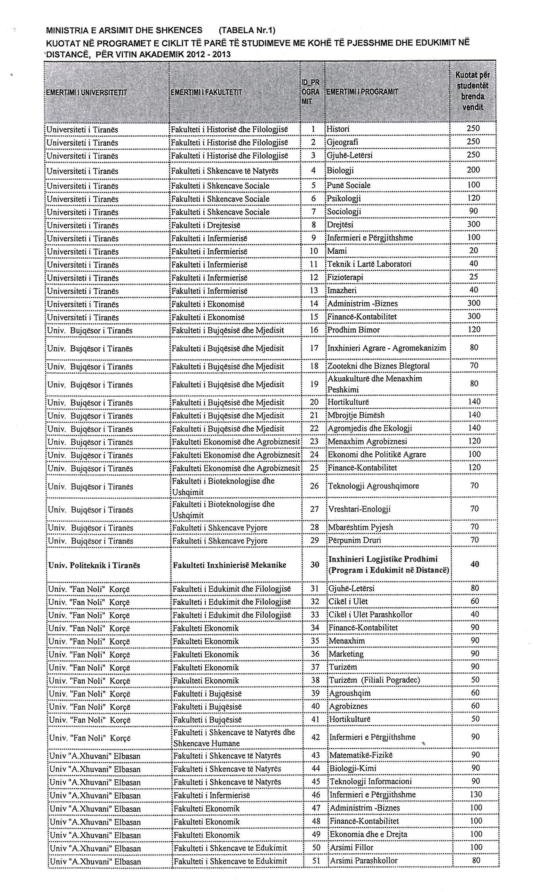
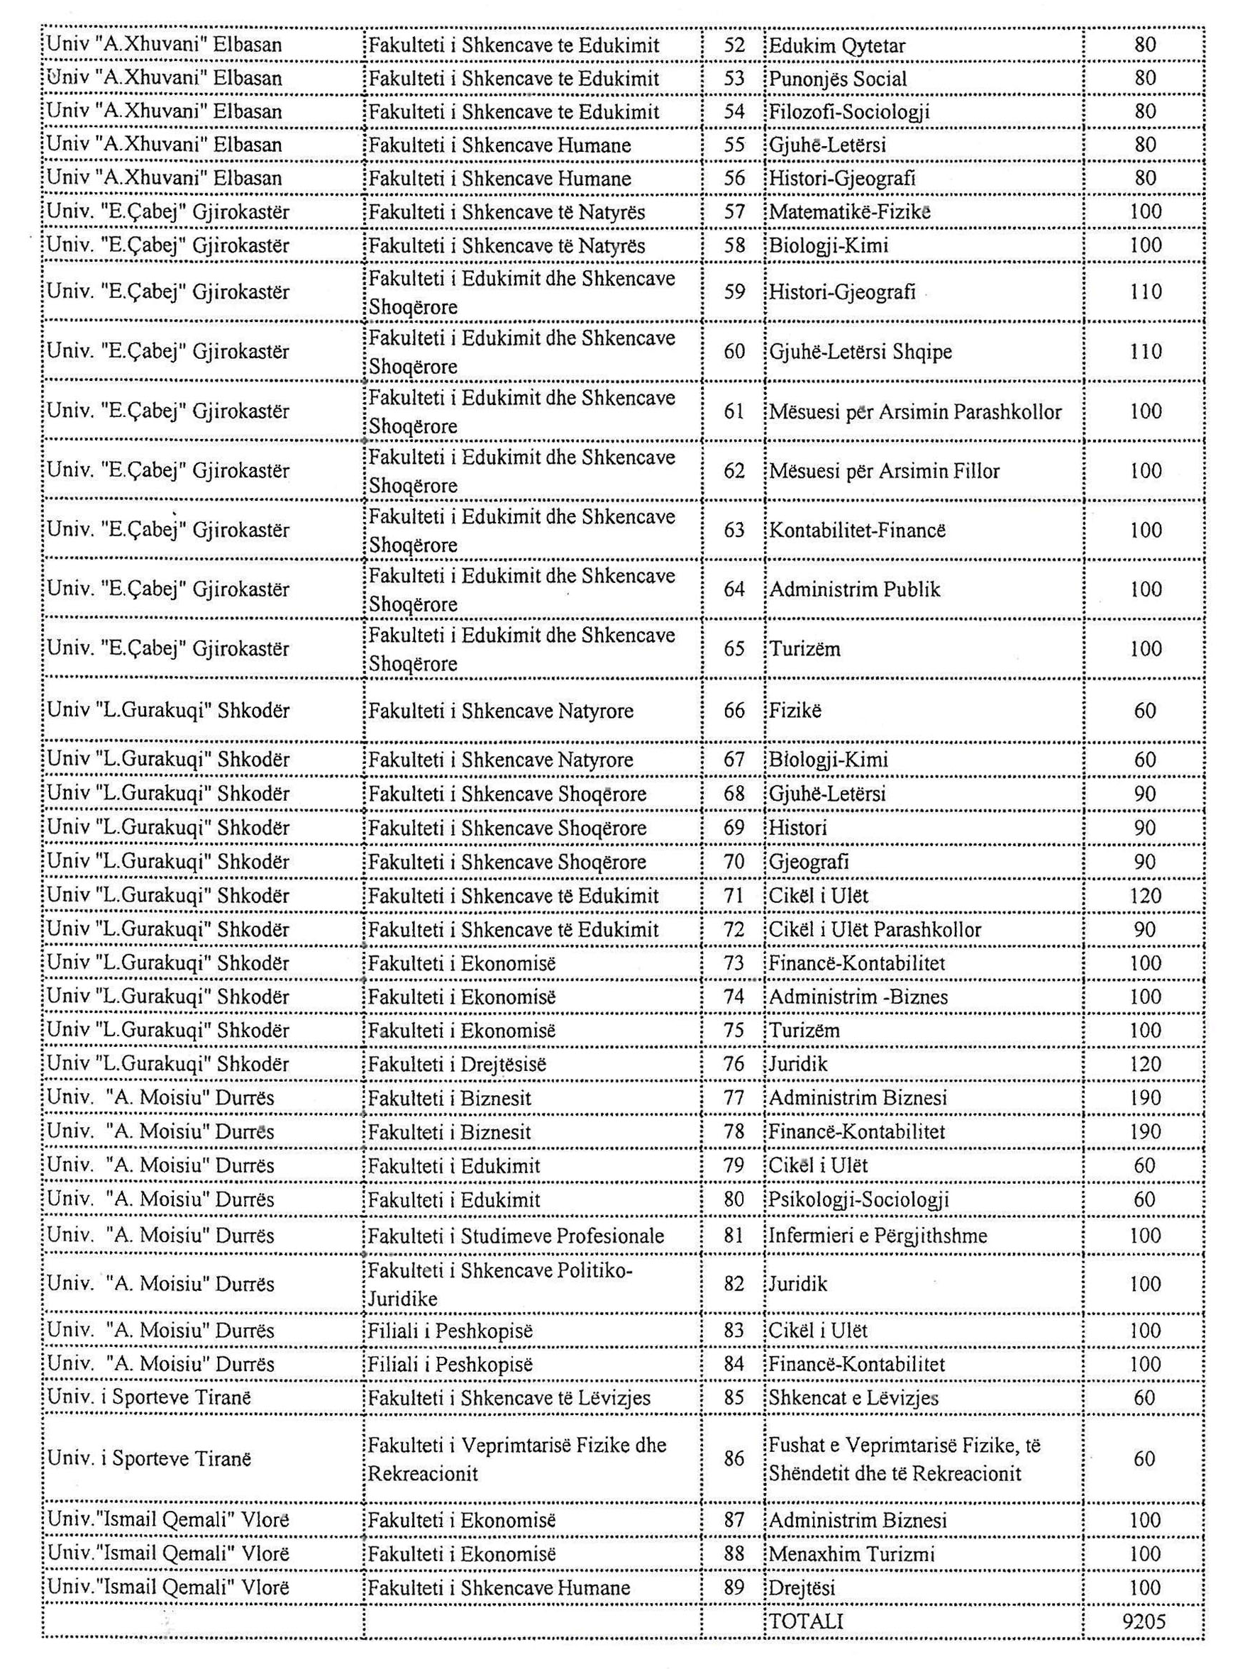

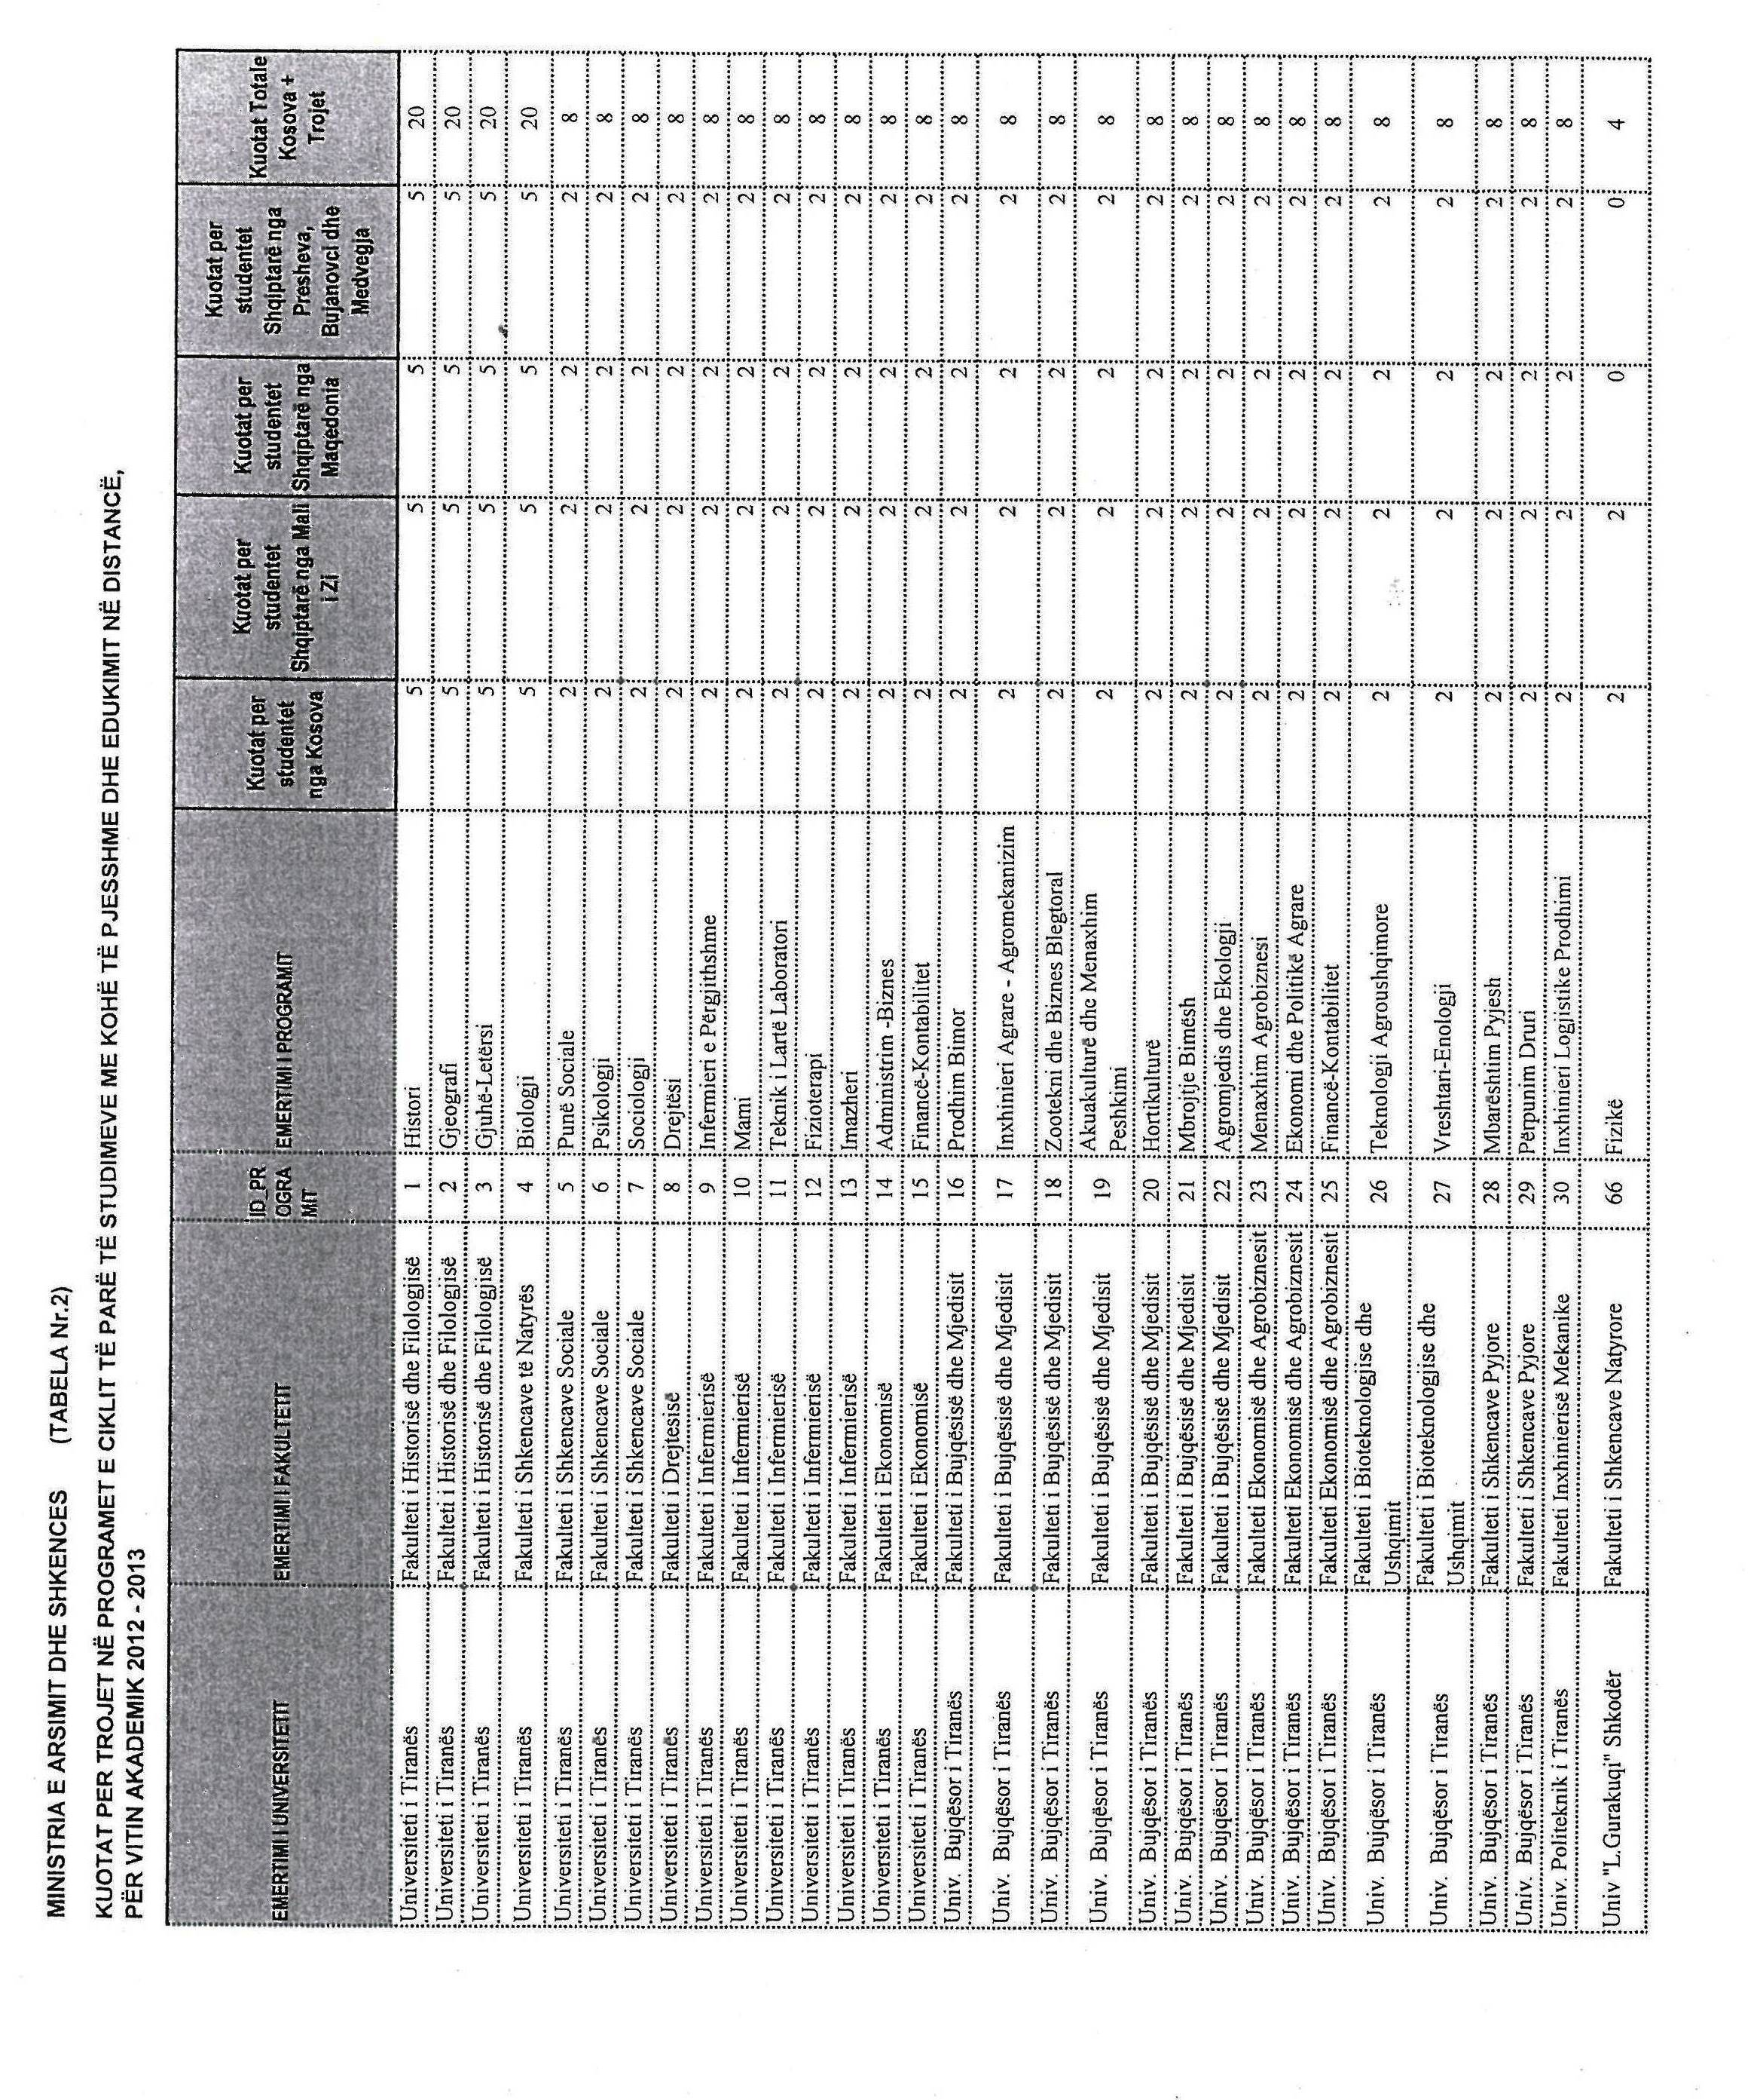

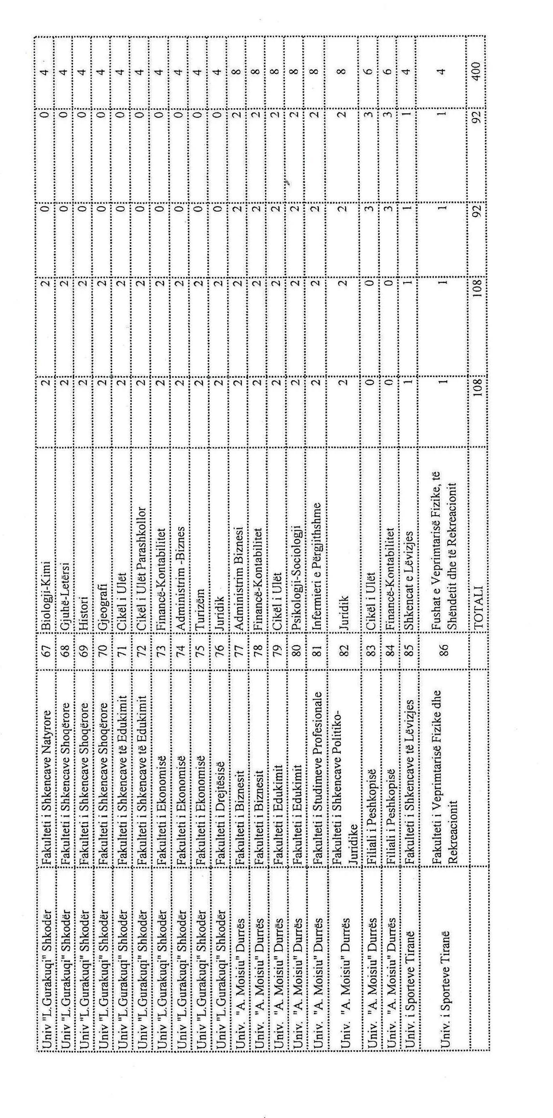

Vendim

Nr. 536, datë 7.8.2012

Për NJë NDRYSHIM në VENDIMIN NR. 827, DATë 11.6.2008 të KëSHILLIT të MINISTRAVE “PëR HAPJEN, PRANë UNIVERSITETIT “ALEKSANDËR MOISIU”, DURRëS, të FAKULTETIT të STUDIMEVE të INTEGRUARA ME PRAKTIKËN (FASTIP) DHE për MëNYRëN E FUNKSIONIMIT të TIJ në PERIUDHëN KALIMTARE

Në mbështetje të nenit 100 të Kushtetutës dhe të neneve 8, 9, 41 e 42 të ligjit nr. 9741, datë 21.5. 2007 “Për arsimin e lartë në Republikën e Shqipërisë”, të ndryshuar, me propozimin e Ministrit të Arsimit dhe Shkencës, Këshilli i Ministrave

VENDOSI:

1. Në pikën 2 të vendimit nr. 827, datë 11.6.2008 të Këshillit të Ministrave, afati nga “... 4 vjet (2008-2012), ...” bëhet “... 6 vjet (2008 -2014), ...”.
2. Ngarkohen Ministria e Arsimit dhe Shkencës dhe universiteti “Aleksandër Moisiu”, Durrës, për zbatimin e këtij vendimi.
Ky vendim hyn në fuqi menjëherë dhe botohet në Fletoren Zyrtare.

Kryeministri
Sali Berisha

Vendim

Nr. 537, datë 7.8.2012

PëR MIRATIMIN E LISTëS PëRFUNDIMTARE të PRONAVE Të PALUAJTSHME PUBLIKE, SHTETëRORE, Që TRANSFEROHEN Në PRONËSI OSE në PëRDORIM të KOMUNëS LUMAS, Të QARKUT të BERATIT

Në mbështetje të nenit 100 të Kushtetutës dhe të neneve 2, 3 e 17 të ligjit nr. 8744, datë 22.2.2001 “Për transferimin e pronave të paluajtshme publike të shtetit në njësitë e qeverisjes vendore”, të ndryshuar, me propozimin e Ministrit të Brendshëm, Këshilli i Ministrave

VENDOSI:

1. Miratimin e listës përfundimtare të pronave të paluajtshme publike, shtetërore, brenda juridiksionit territorial dhe administrativ të komunës Lumas, të qarkut të Beratit, që transferohen në pronësi ose në përdorim të kësaj komune, sipas lidhjes nr. 1, që i bashkëlidhet këtij vendimi dhe është pjesë përbërëse e tij.
Lista e inventarit me 154 (njëqind e pesëdhjetë e katër) fletë, që i bashkëlidhet këtij vendimi, përfundon me numrin rendor 1132 (një mijë e njëqind e tridhjetë e dy).
2. Ngarkohen Ministri i Brendshëm, Kryeregjistruesi i Pasurive të Paluajtshme të Republikës së Shqipërisë dhe komuna Lumas për zbatimin e këtij vendimi.
Ky vendim hyn në fuqi pas botimit në Fletoren Zyrtare.

Kryeministri
Sali Berisha
Komuna Lumas Lidhje nr. 1
Numrat rendorë të pronave në listën e inventarit | Fusha e përdorimit të pronës | Lloji i transferimit
289-302, 1124-1125 | Prona që përdoren për realizimin e programeve arsimore | Në pronësi
303-307 | Prona që përdoren për realizimin e programeve shëndetësore | Në pronësi
308-327 | Troje të lira dhe hapësira publike të pazëna ndërmjet ndërtesave ose objekteve të çdo lloji | Në përdorim
328-359 | Prona që përdoren për realizimin e programeve në fushën e zhvillimit ekonomik | Në pronësi
360 | Prona që përdoren për realizimin e programeve në fushën e kulturës | Në pronësi
361-362 | Prona që përdoren për realizimin e programeve në fushën e strehimit dhe mbrojtjes civile | Në pronësi
363-402 | Varrezat publike | Në pronësi
403 | Prona që përdoren për realizimin e programeve në fushën administrative. | Në pronësi
495-537 | Prona që përdoren për ushtrimin e funksioneve në fushën e bujqësisë dhe të ushqimit (toka produktive) | Në përdorim
538-558 | Prona që përdoren për ushtrimin e funksioneve në fushën e bujqësisë dhe të ushqimit (toka joproduktive dhe kanale të treta) | Në pronësi
559-1061 | Infrastrukturë (rrugë vendore) | Në pronësi
1126-1127 | Prona që përdoren për realizimin e programeve në fushën e shërbimit social. | Në pronësi
1-17, 19-70, 72-90, 105-106, 109-111, 115-118, 121-127, 129-206, 209-267, 269-274, 276-286, 288 | Prona që përdoren për realizimin e programeve në fushën e pyjeve dhe kullotave | Në pronësi  te prona me nr. 200, transferohet vetëm 19.25 ha

Vendim

Nr. 538, datë 7.8.2012

PëR MIRATIMIN E LISTëS PARAPRAKE të PRONAVE Të PALUAJTSHME PUBLIKE, SHTETëRORE, që TRANSFEROHEN Në PRONëSI OSE në PËRDORIM të BASHKISË MANËZ, TË QARKUT të DURRëSIT

Në mbështetje të nenit 100 të Kushtetutës dhe të neneve 2, 3 e 17 të ligjit nr. 8744, datë 22.2.2001 “Për transferimin e pronave të paluajtshme publike të shtetit në njësitë e qeverisjes vendore”, të ndryshuar, me propozimin e Ministrit të Brendshëm, Këshilli i Ministrave

VENDOSI:

1. Miratimin e listës paraprake të pronave të paluajtshme publike, shtetërore, që transferohen në pronësi ose në përdorim të bashkisë Manëz, të qarkut të Durrësit, sipas lidhjes nr. 1, e cila i bashkëlidhet këtij vendimi.

Lista paraprake, sipas kërkesave të këshillit të kësaj bashkie, është pjesë e listës së inventarit të pronave të paluajtshme publike, shtetërore, që janë brenda juridiksionit territorial dhe administrativ të bashkisë Manëz, të qarkut të Durrësit, miratuar me vendimin nr. 470, datë 16.7.2004 të Këshillit të Ministrave “Për miratimin e listës së inventarit të pronave të paluajtshme shtetërore në bashkinë Manëz, të qarkut të Durrësit”.
2. Ngarkohen Ministria e Brendshme dhe bashkia Manëz për zbatimin e këtij vendimi.
Ky vendim hyn në fuqi pas botimit në Fletoren Zyrtare.

Kryeministri
Sali Berisha

Manëz Durrës Lidhja nr. 1
Numrat rendorë të pronave në listën e inventarit | Fusha e përdorimit të pronës | Lloji i transferimit
1-13 | Prona që përdoren për realizimin e programeve arsimore | Në pronësi
14-15 | Prona që përdoren për realizimin e programeve kulturore dhe sportive | Në pronësi
16-23 | Prona që përdoren për realizimin e funksioneve në fushën e shëndetit publik | Në pronësi
24-47 | Troje të lira dhe hapësira publike të pazëna ndërmjet ndërtesave ose objekteve të çdo lloji | Në përdorim
48-53 | Prona që përdoren për shërbim funeral | Në pronësi
141,150,151,168, 177,191,192, 206, 209, 211, 216, 219, 221, 226, 229 | Prona që përdoren për ushtrimin e funksioneve në fushën e bujqësisë dhe të ushqimit (toka joproduktive dhe kanale të treta) | Në pronësi
207, 208, 210, 213, 214, 215,  220, 222, 223, 224, 225, 227,  228, 230, 231 | Prona që përdoren për ushtrimin e funksioneve në fushën e bujqësisë dhe të ushqimit (toka produktive) | Në përdorim
232-269, 277-285 | Infrastrukturë (rrugë vendore) | Në pronësi

Vendim

Nr. 539, datë 7.8.2012

Për MIRATIMIN E LISTëS PËRFUNDIMTARE të PRONAVE TË PALUAJTSHME PUBLIKE, SHTETËRORE, që TRANSFEROHEN në PRONËSI OSE në PËRDORIM të KOMUNëS GJERGJAN, të QARKUT të ELBASANIT

Në mbështetje të nenit 100 të Kushtetutës dhe të neneve 3 e 17 të ligjit nr. 8744, datë 22.2.2001 “Për transferimin e pronave të paluajtshme publike të shtetit në njësitë e qeverisjes vendore”, të ndryshuar, me propozimin e Ministrit të Brendshëm, Këshilli i Ministrave

VENDOSI:

1. Miratimin e listës përfundimtare të pronave të paluajtshme publike, shtetërore, brenda juridiksionit territorial dhe administrativ të komunës Gjergjan të qarkut të Elbasanit, që transferohen në pronësi ose në përdorim të kësaj komune, sipas lidhjes nr. 1, që i bashkëlidhet këtij vendimi dhe është pjesë përbërëse e tij.
Lista me 108 (njëqind e tetë) fletë, që i bashkëlidhet këtij vendimi, përfundon me numrin rendor 796 (shtatëqind e nëntëdhjetë e gjashtë).
2. Ngarkohen Ministri i Brendshëm, Kryeregjistruesi i Pasurive të Paluajtshme të Republikës së Shqipërisë dhe komuna Gjergjan për zbatimin e këtij vendimi.
Ky vendim hyn në fuqi pas botimit në Fletoren Zyrtare.

Kryeministri
Sali Berisha

Komuna Gjergjan Lidhja nr. 1
Numrat rendorë të pronave në listën e inventarit | Fusha e përdorimit të pronës | Lloji i transferimit
1-8 | Prona që përdoren për realizimin e programeve arsimore | Në pronësi
9-12 | Prona që përdoren për realizimin e funksioneve në fushën e shëndetit publik | Në pronësi
13, 14, 59-87 | Troje të lira dhe hapësira publike të pazëna ndërmjet objekteve ose ndërtesave të çdo lloji | Në përdorim
15-58 | Infrastrukturë (sheshe, lulishte dhe shërbime publike) | Në pronësi
88-102 | Prona që përdoren për shërbime funerale | Në pronësi
103-653 | Infrastrukturë (rrugë vendore) | Në pronësi
662,669, 670, 697, 698, 699, 700, 704, 705, 706, 710, 711, 712, 716, 717, 718, 722, 723, 724, 729, 732, 733 | Prona që përdoren për ushtrimin e funksioneve në fushën e bujqësisë dhe të ushqimit ( toka produktive) | Në përdorim
702, 708, 709, 714, 715, 720, 726, 727, 730, 731, 734 | Prona që përdoren për ushtrimin e funksioneve në fushën e bujqësisë dhe të ushqimit (toka joproduktive dhe kanale të treta) | Në pronësi
701, 703,707, 713, 719, 721,725,728 | Pyje dhe kullota komunale | Në pronësi

Vendim

Nr. 541, datë 7.8.2012

PëR TRANSFERIMIN në PRONËSI, NGA MINISTRIA E MBRoJTJES te BASHKIA KUKëS, të PRONëS NR. 437, ME EMëRTIM “QENDRA E MOBILIZIMIT”, ME VENDNDODHJE në KUKëS, DHE për Një NDRYSHiM në VENDIMIN NR. 515, DATë 18.7.2003 të KëSHILLIT të MINISTRAVE “PëR MIRATIMIN E LISTëS Së INVENTARIT të PRONAVE të PALUAJTSHME SHTETËRORE, të CILAT i KALOJNË në PëRGJEGJëSI ADMINISTRIMI MINISTRISë së MBROJTJES”, Të NDRYSHUAR

Në mbështetje të nenit 100 të Kushtetutës dhe të neneve 2, shkronja “c”, 3, 5, 7 e 8 të ligjit nr. 8744, datë 22.2.2001 “Për transferimin e pronave të paluajtshme të shtetit në njësitë e qeverisjes vendore”, me propozimin e Ministrit të Mbrojtjes, Këshilli i Ministrave

VENDOSI:

1. Transferimin në pronësi, nga Ministria e Mbrojtjes të bashkia Kukës, të pronës nr. 437, me emërtim “Qendra e mobilizimit”, me vendndodhje në Kukës, sipas formularit tip të inventarizimit, që i bashkëlidhet këtij vendimi dhe është pjesë përbërëse e tij, për ta përdorur për çerdhe dhe kopsht, për plotësimin e nevojave të komunitetit të bashkisë Kukës.
2. Prona nr. 437, me emërtim “Qendra e mobilizimit”, Kukës, të hiqet nga lista e inventarit të pronave të paluajtshme shtetërore, që i bashkëlidhet vendimit nr. 515, datë 18.7.2003 të Këshillit të Ministrave, të ndryshuar.
3. Bashkisë Kukës i ndalohet ta ndryshojë destinacionin e përdorimit të pronës nr. 437, me emërtim “Qendra e mobilizimit”, në Kukës, të përcaktuar në pikën 1 të këtij vendimi, ta tjetërsojë ose t’ua japë në përdorim të tretëve.
4. Ngarkohen Ministri i Mbrojtjes, kryetari i bashkisë Kukës, Agjencia e Inventarizimit dhe Transferimit të Pronave të Paluajtshme dhe Kryeregjistruesi i Zyrës Qendrore të Regjistrimit të Pasurive të Paluajtshme të Republikës së Shqipërisë për zbatimin e këtij vendimi.
Ky vendim hyn në fuqi pas botimit në Fletoren Zyrtare.

Kryeministri
Sali Berisha

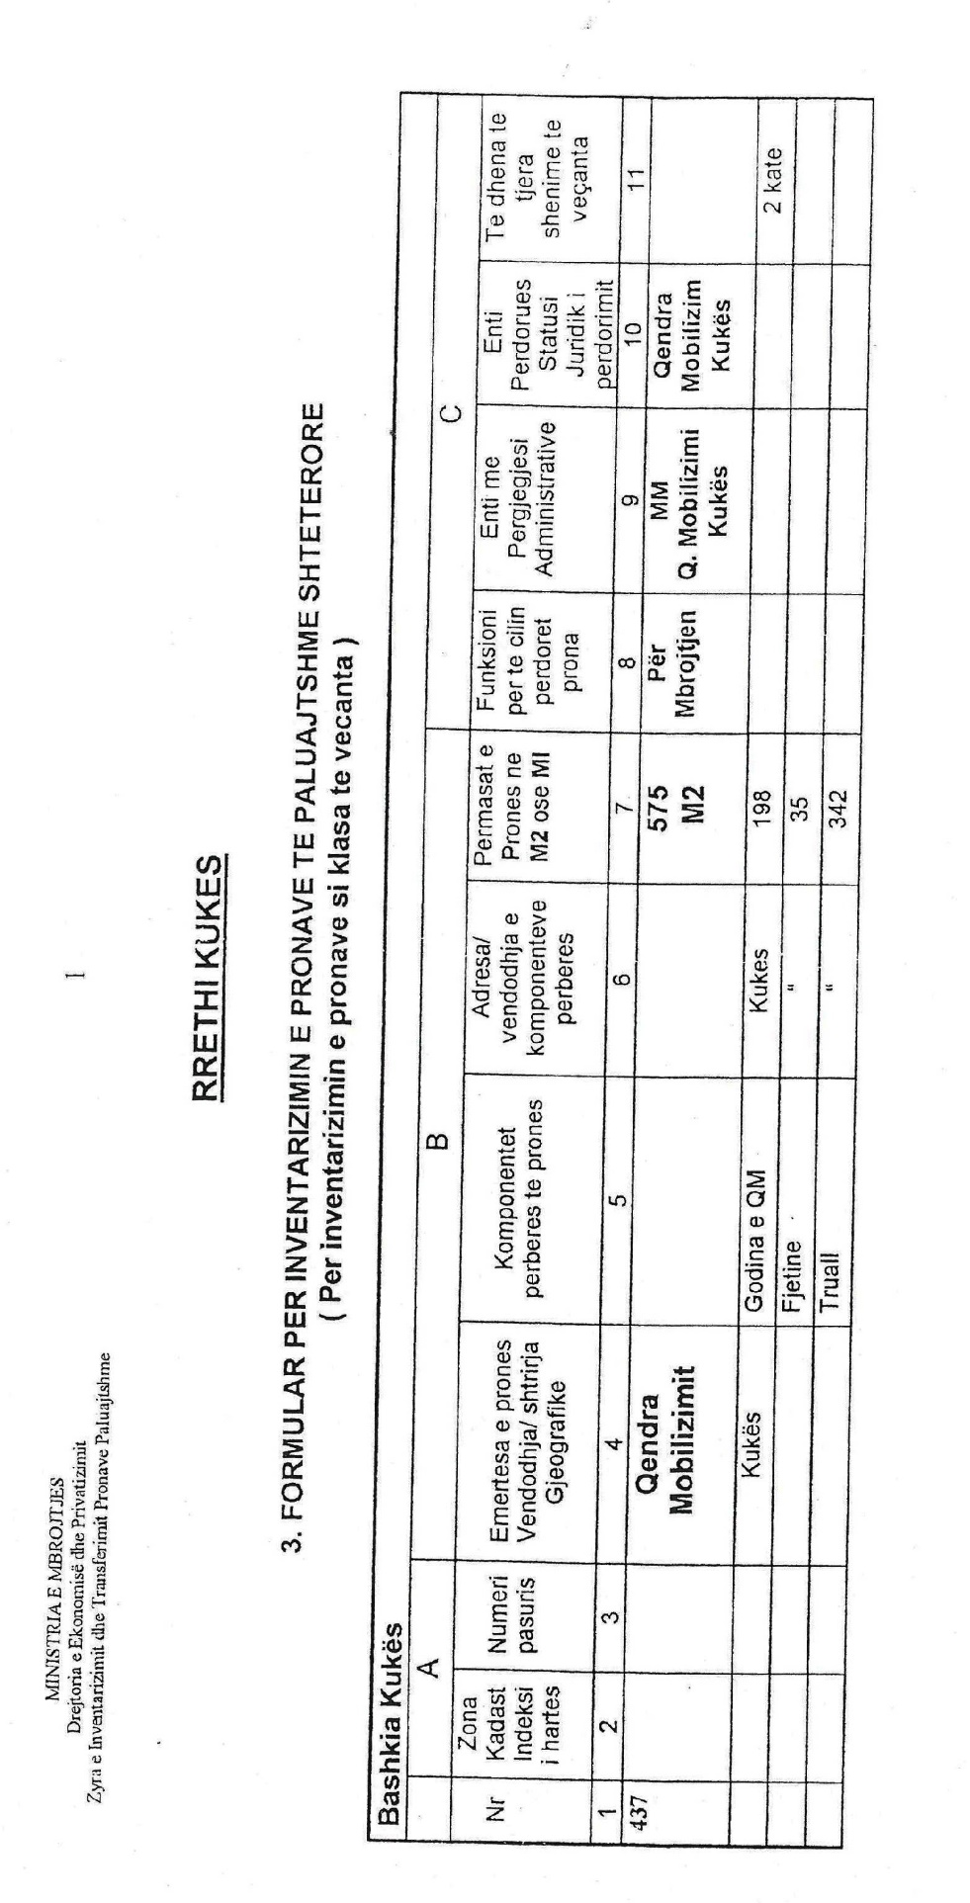
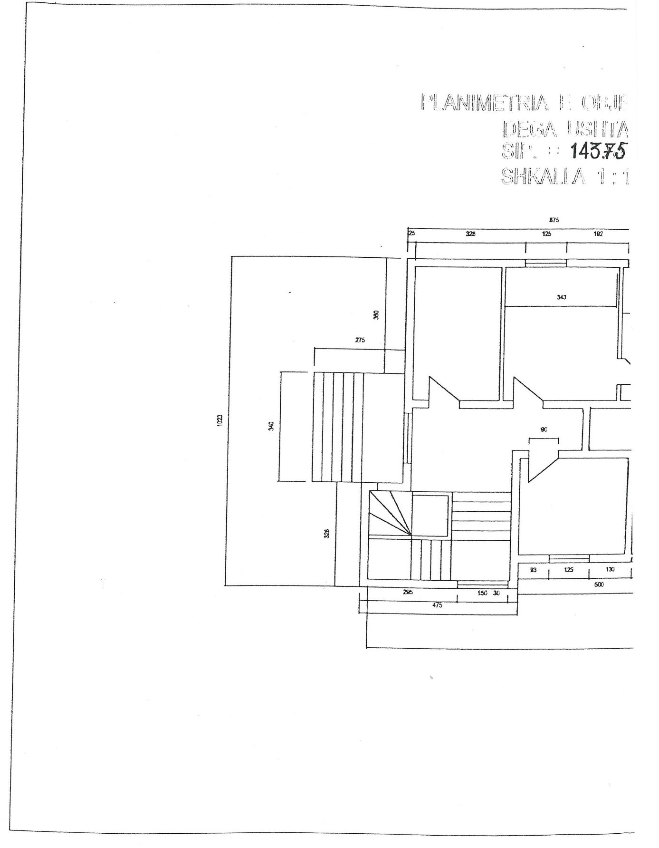

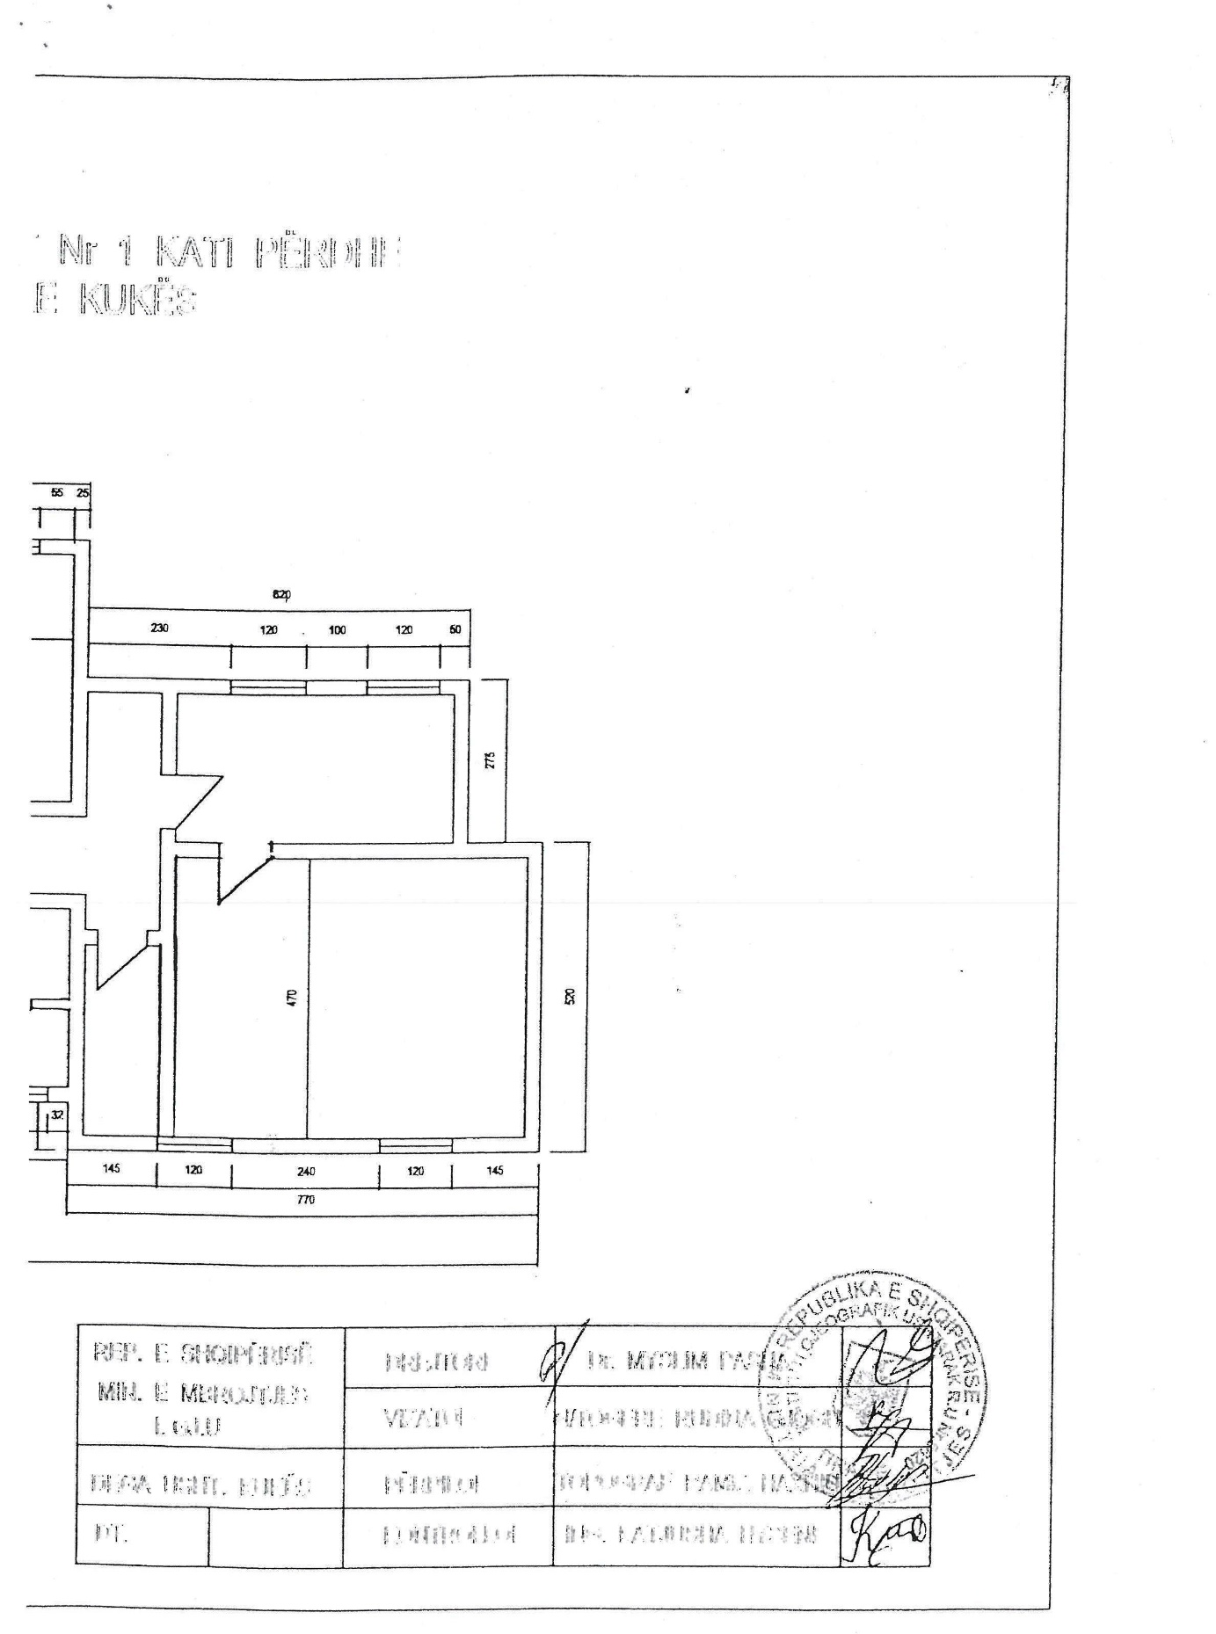

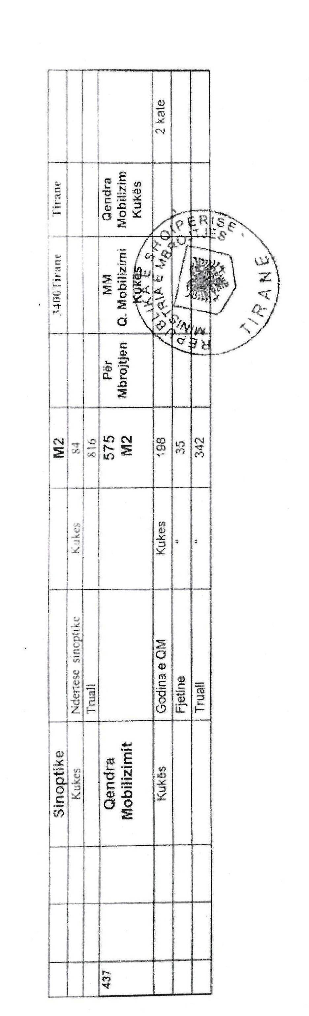

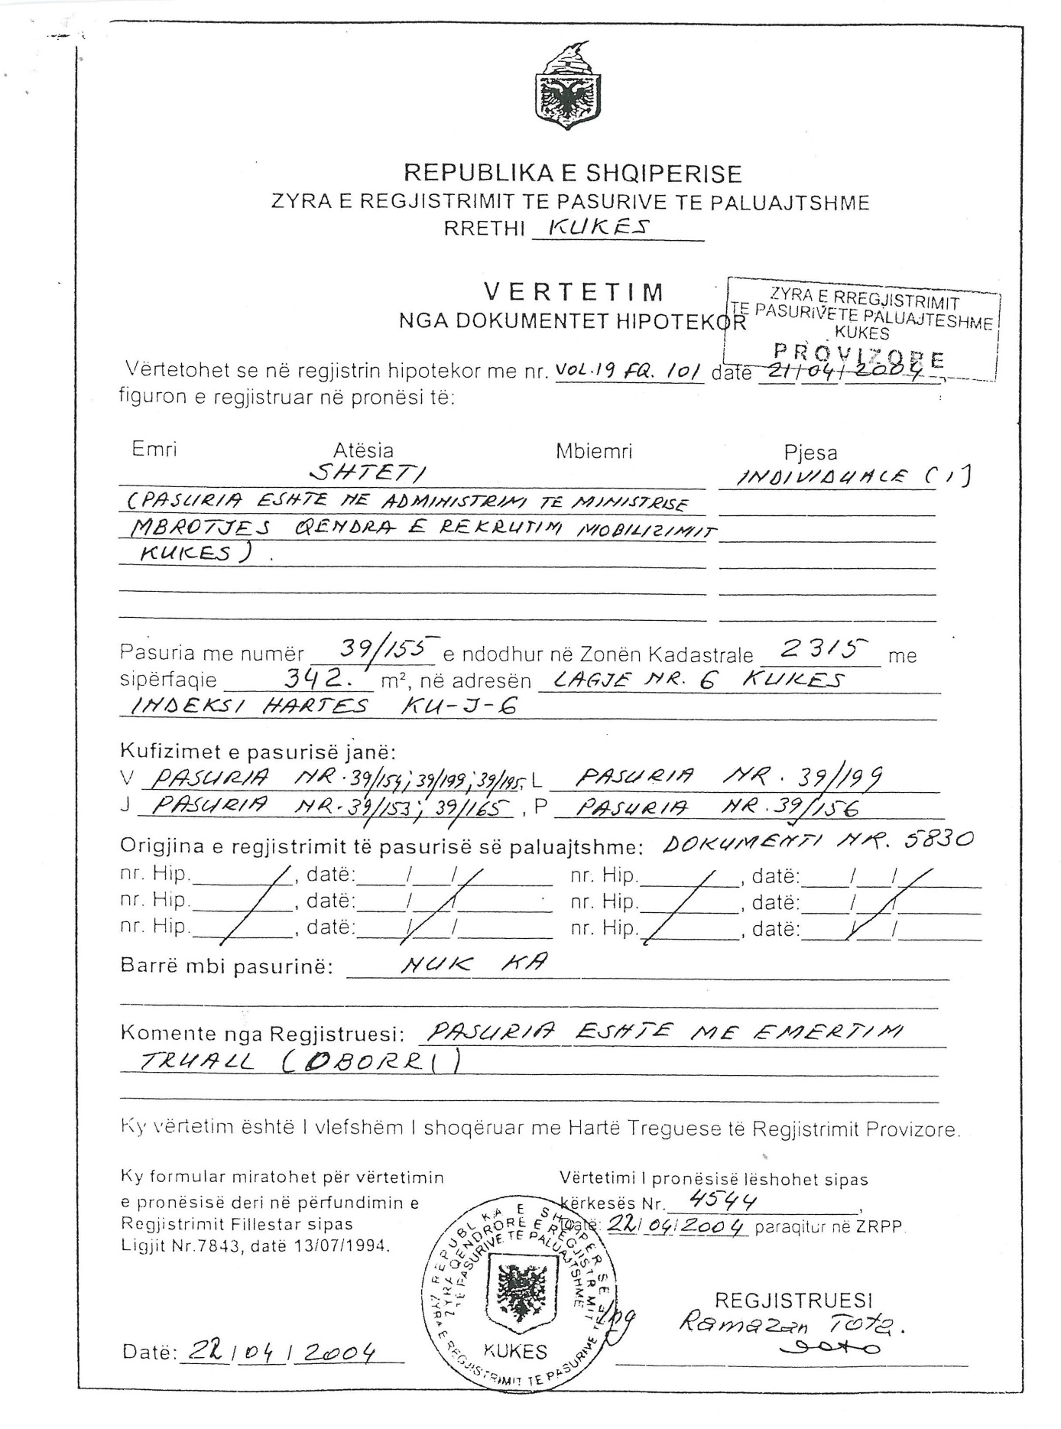

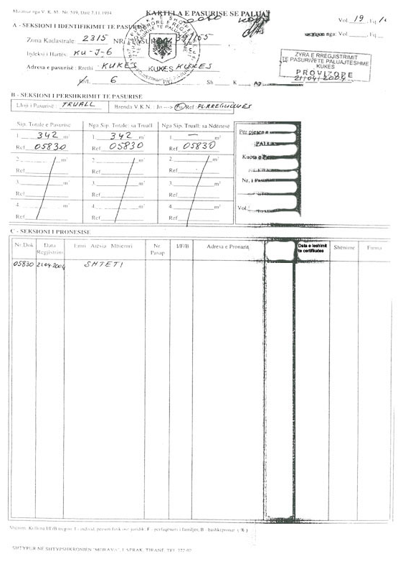

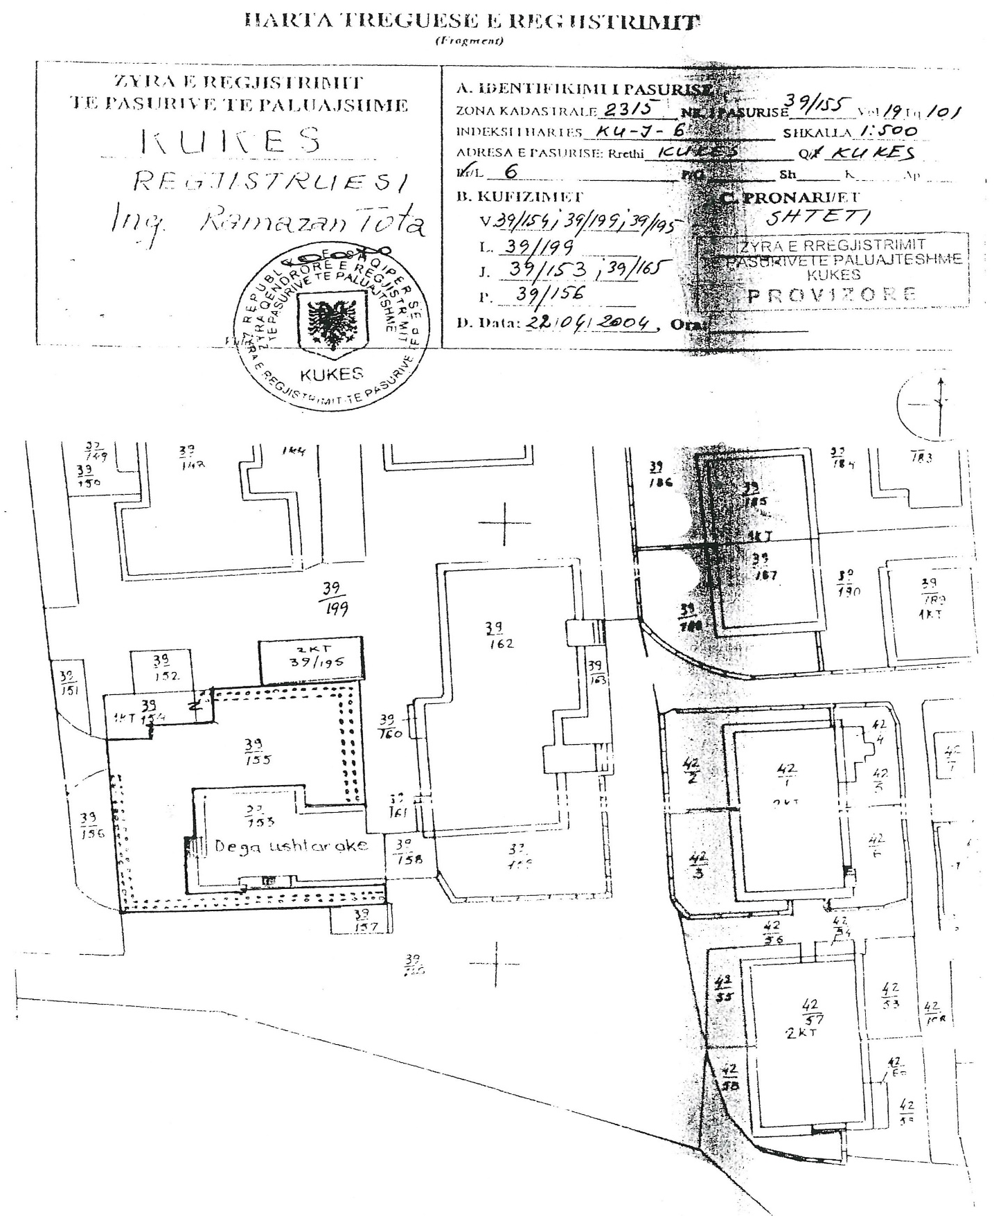
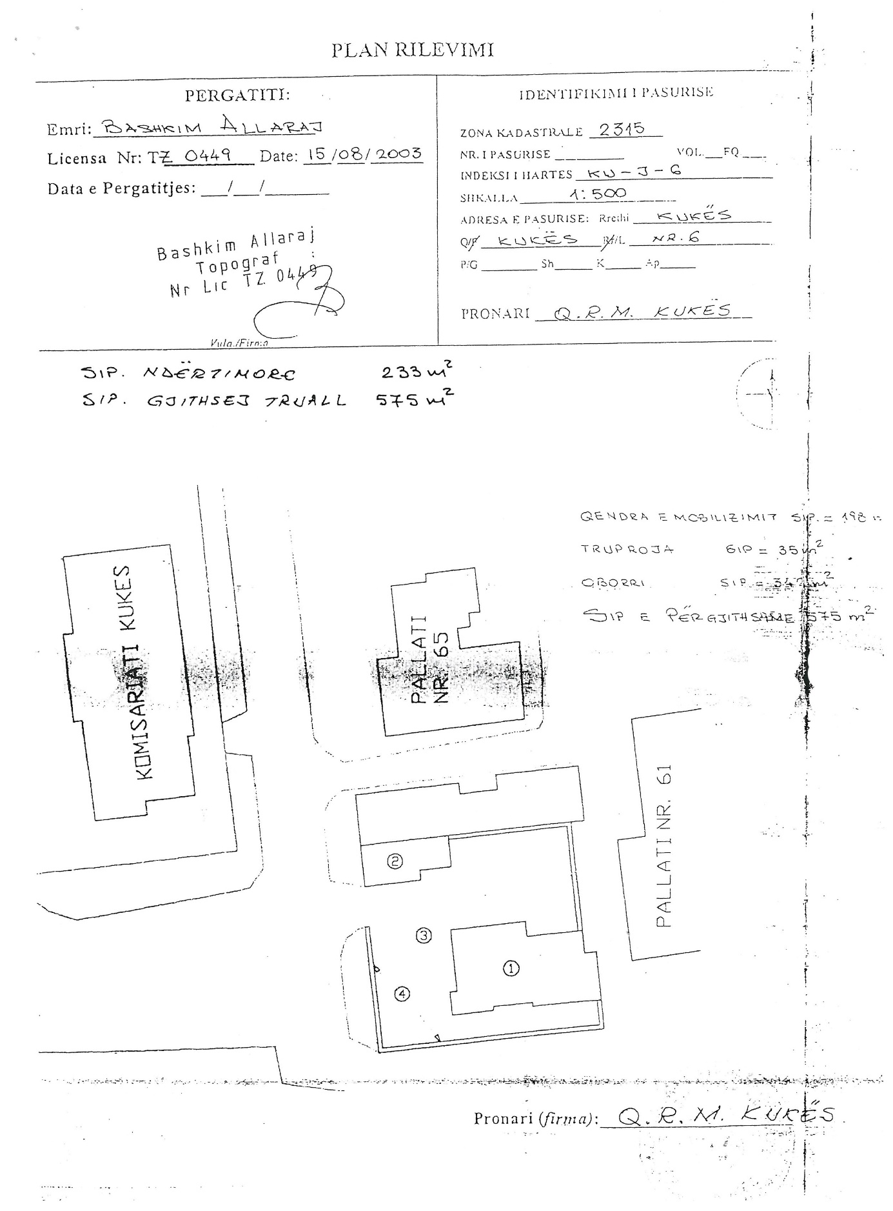

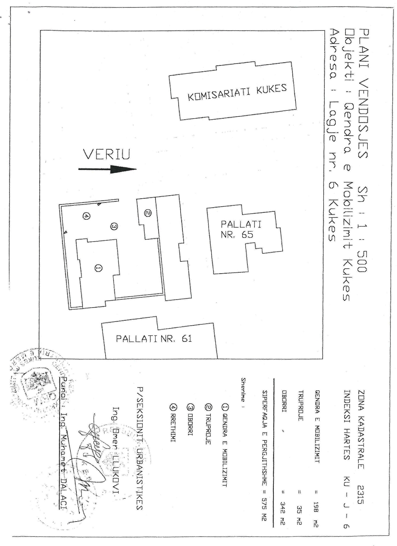

UDHËZIM
Nr. 15, datë 23.8.2012

PËR NJË NDRYSHIM NË UDHËZIMIN NR. 3606/2 (18), DATË 28.10.2011 “PËR PAJISJEN E PËRDORUESVE TË MJETEVE RRUGORE TË KATEGORIVE C, CE, D DHE DE ME CERTIFIKATËN E AFTËSIMIT PROFESIONAL”

Në mbështetje të nenit 102 pika 4 e Kushtetutës, të pikave 8 dhe 9 të nenit 115, të nenit 224 të ligjit nr. 8378, datë 22.7.1998 “Kodi Rrugor i Republikës së Shqipërisë”, të ndryshuar, dhe të neneve 294, 295, 296 dhe 297 të vendimit nr. 153, datë 7.4.2000 “Për miratimin e rregullores së zbatimit të Kodit Rrugor të Republikës së Shqipërisë” të Këshillit të Ministrave, të ndryshuar, Ministri i Punëve Publike dhe Transportit

UDHËZON:

I. Në nenin 31 fjalia e parë ndryshon si vijon:
“Certifikata e Aftësimit Profesional është sipas modeleve bashkëlidhur”.
Ky udhëzim hyn në fuqi pas botimit në Fletoren Zyrtare.

Ministër I punëve publike dhe TRANSPORTIT
Sokol Olldashi

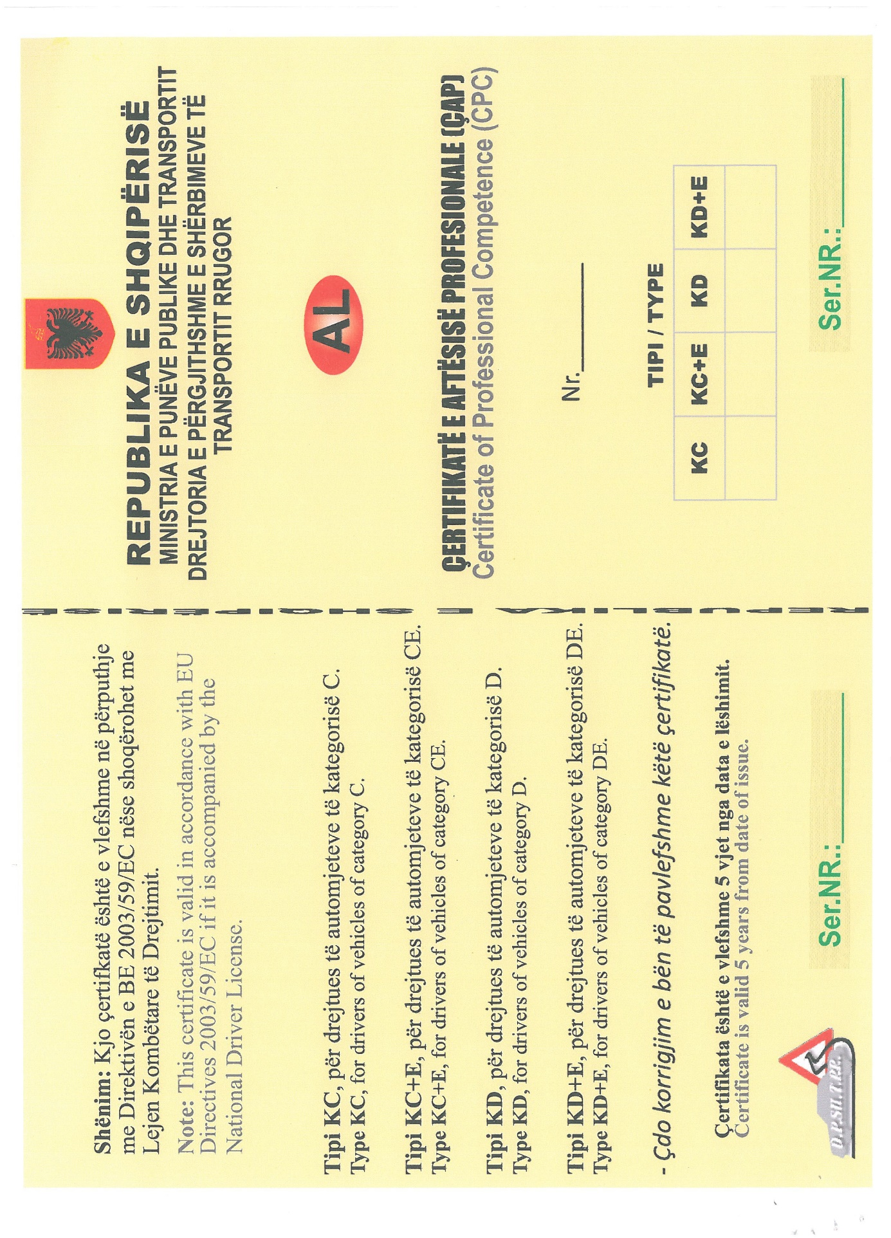
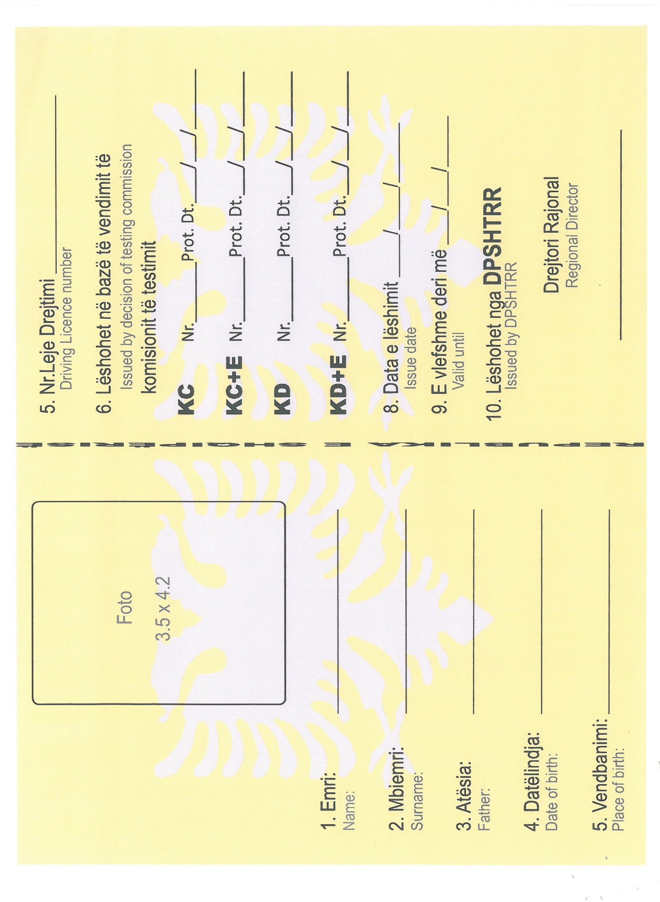
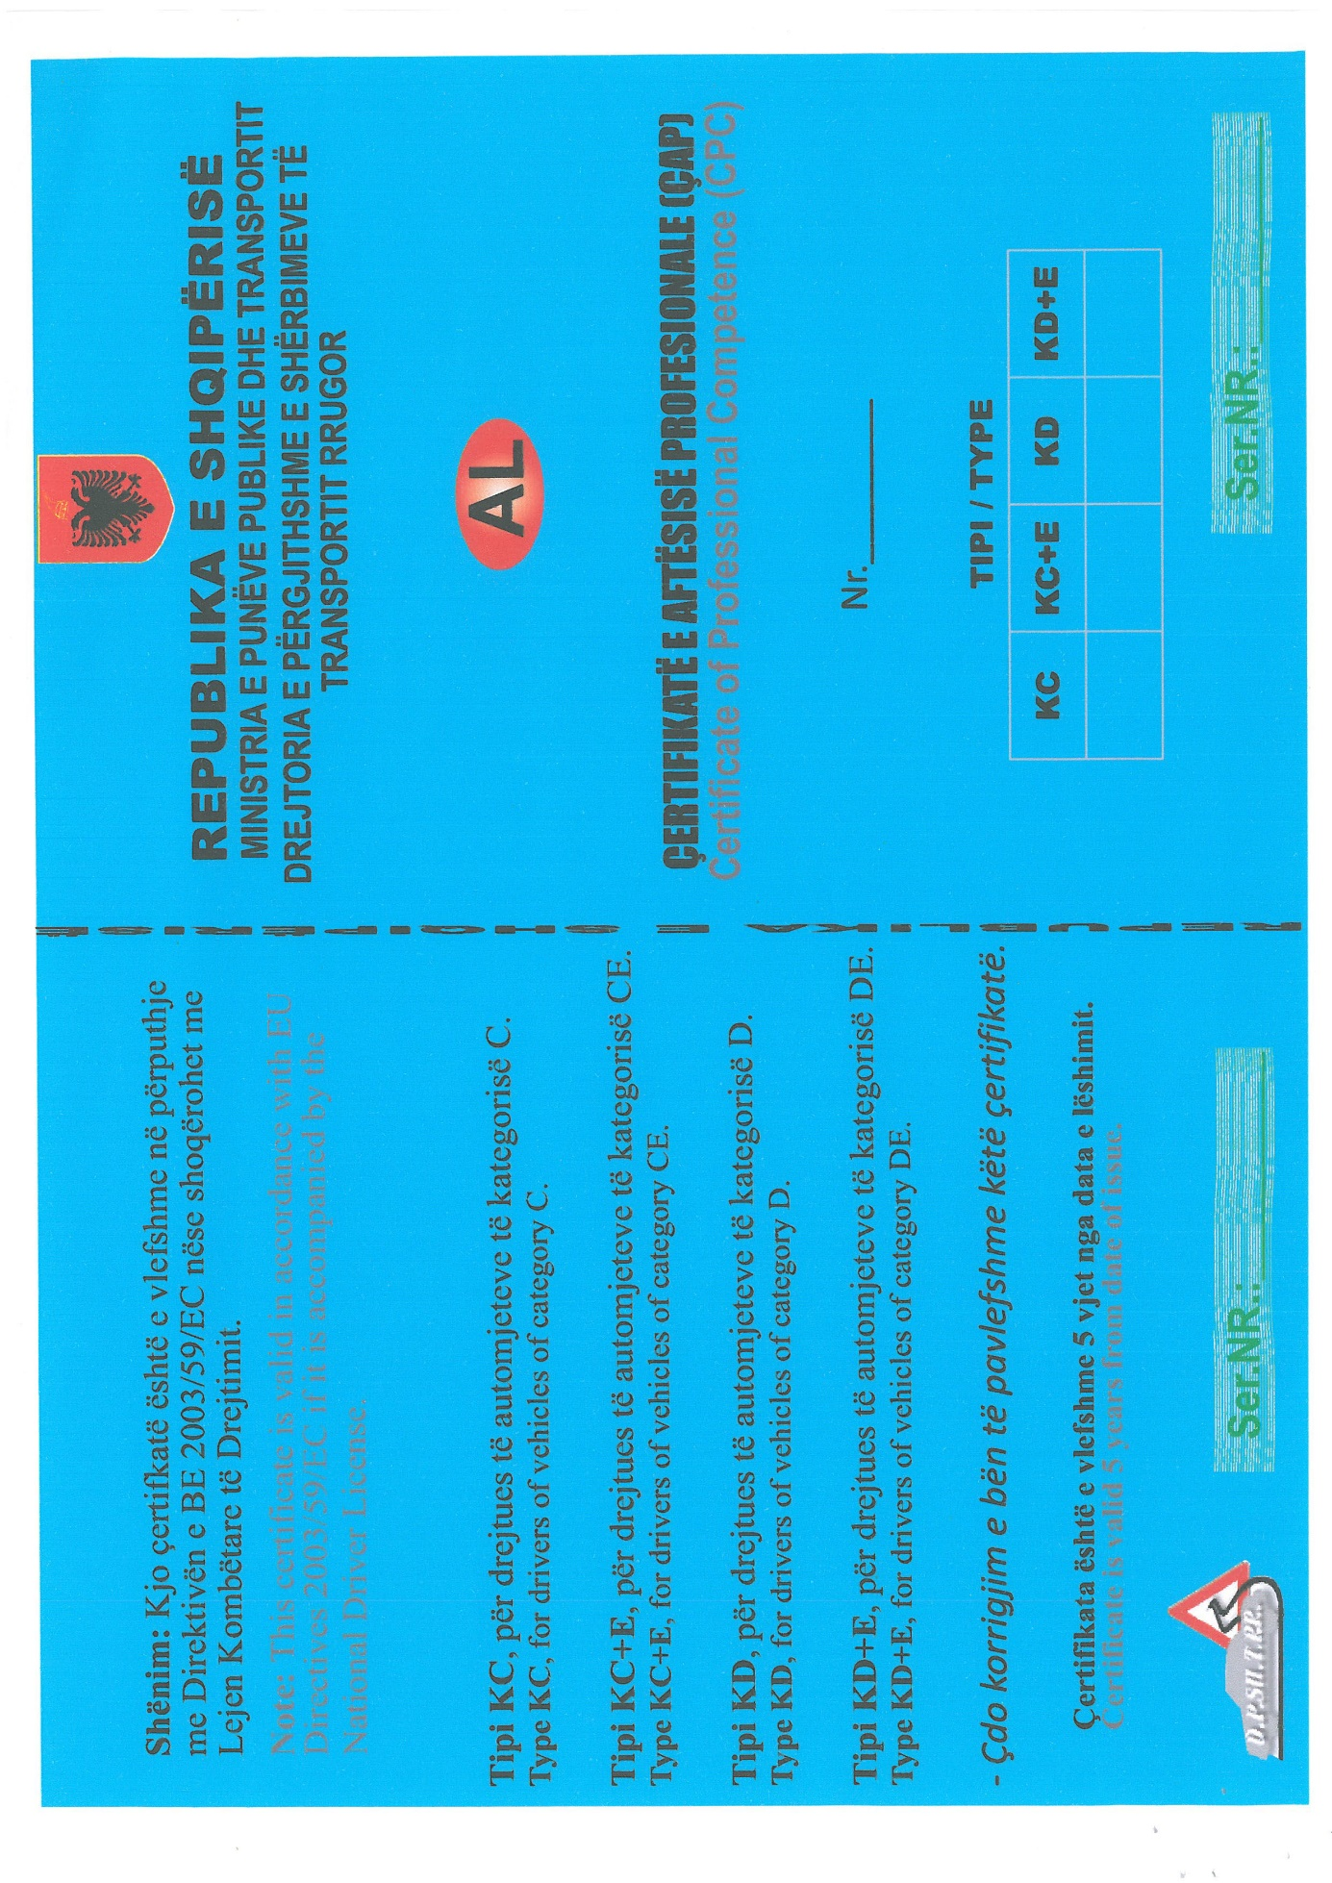
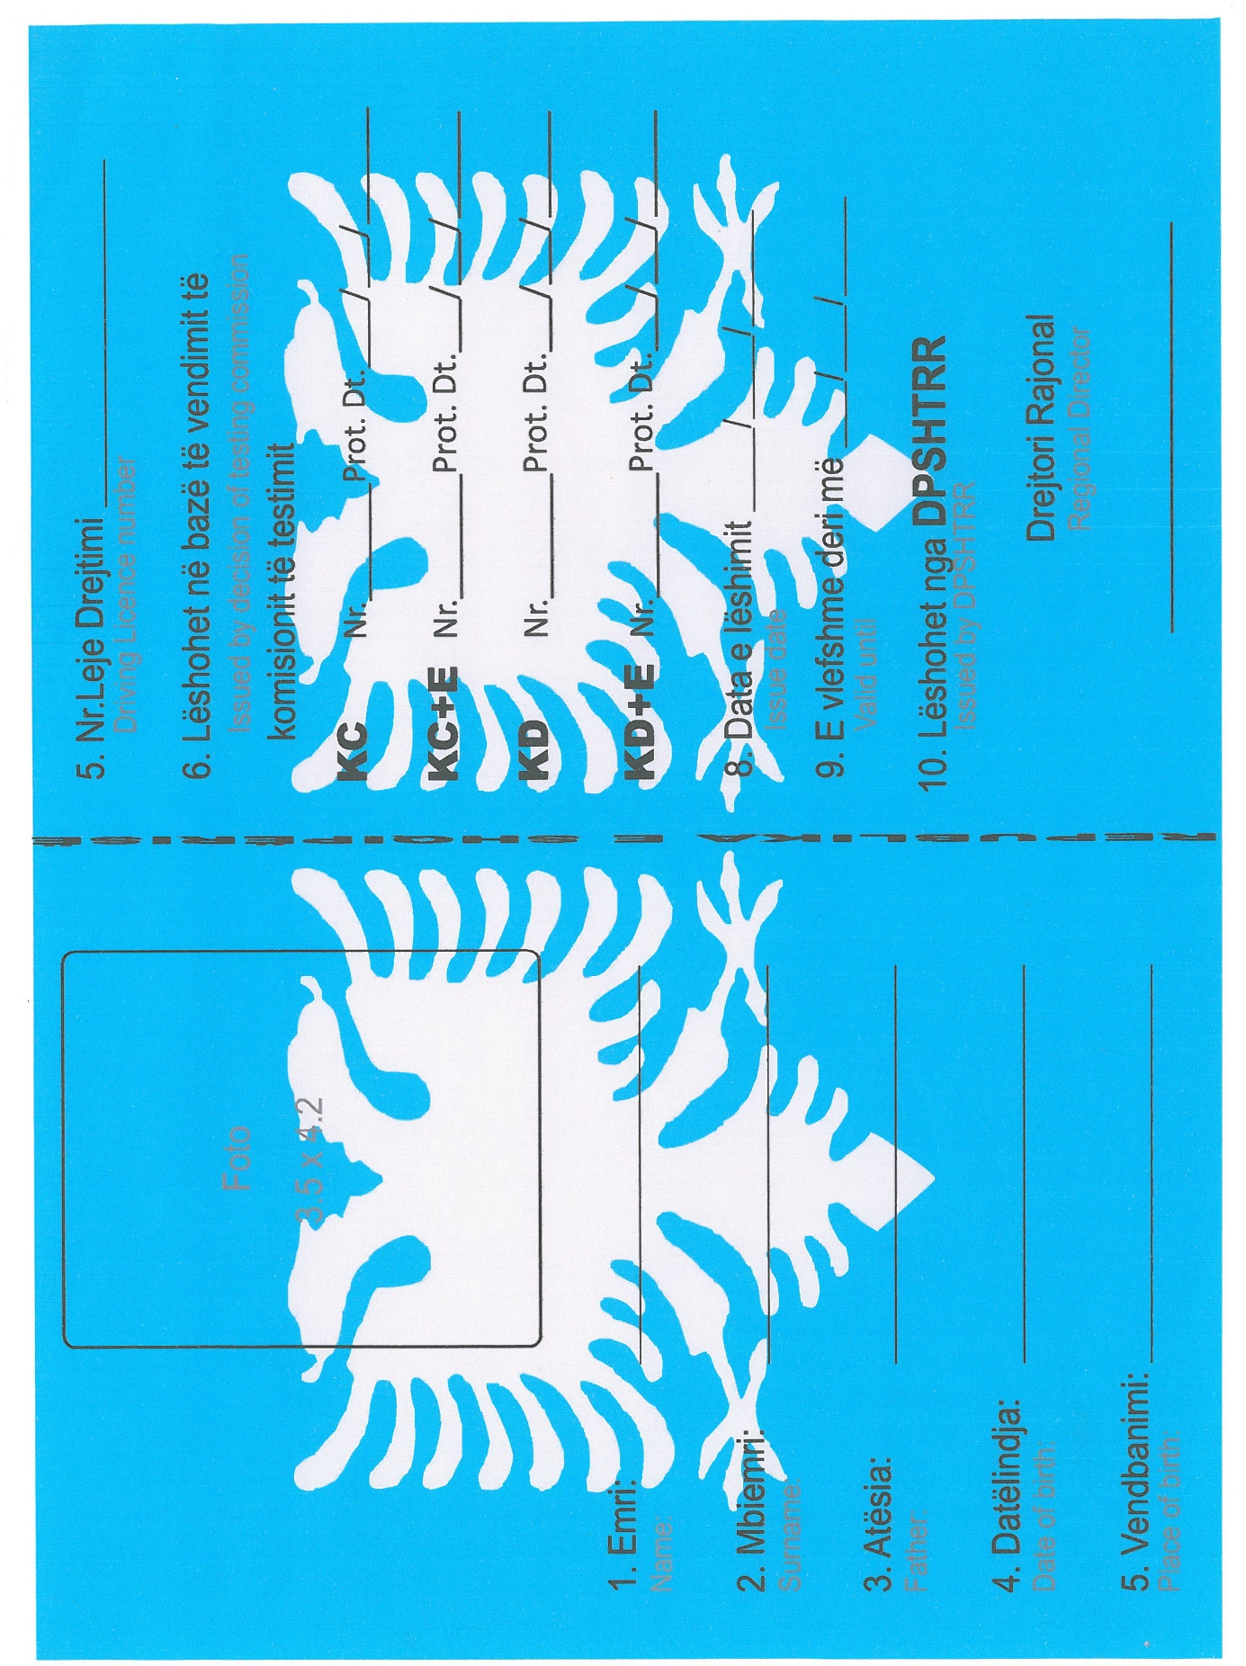

Urdhër

Nr. 230/2, datë 23.8.2012

Për revokimin e URDHRIT nr. 230, datë 5.7.2012 “për Delegim kompetencash”

Në mbështetje të pikës 4 të nenit 102 të Kushtetutës, të nenit 121 e në vijim, të ligjit nr. 8485, datë 12.5.1999 “Kodi i Procedurës Administrative të Republikës së Shqipërisë”, të ndryshuar

Urdhëroj:

1. Revokimin e urdhrit nr. 230, datë 5.7.2012 “Për delegim kompetencash”, zëvendësministrit të Brendshëm, z. Ferdinad Poni, të trajtimit të korrespondencës për marrjen e mendimeve nga ministritë e linjës lidhur me projektvendimet e pronave që hartohen nga Agjencia e Inventarizimit dhe Transferimit të Pronave Publike, në zbatim të ligjit nr. 8743, datë 22.2.2001 “Për pronat e paluajtshme të shtetit”, të ndryshuar, dhe ligjit nr. 8744, datë 22.2.2001 “Për transferimin e pronave të paluajtshme publike të shtetit në njësitë e qeverisjes vendore”, të ndryshuar.
2. Ngarkohet Sekretari i Përgjithshëm për ndjekjen dhe zbatimin e këtij urdhri.
Ky urdhër hyn në fuqi menjëherë dhe botohet në Fletoren Zyrtare.

Ministri i Brendshëm
Flamur Noka

